**Программные задачи:**

-продолжать формировать у детей изобразительные навыки и умения в рисовании, используя нетрадиционную технику «оттиск сжатой бумаги».

- закрепить имения правильно сжимать бумагу, набирать краску и оставлять оттиск.

- закрепить умения располагать изображение на определённом месте .

- развивать у детей мелкую моторику рук и пальцев.

- учить, правильно называть цвет.

- продолжать учить слушать и слышать музыкальное сопровождение.

- уточнить и обобщить представления детей характерных признаках зимы;

- учить координировать речь с движениями.

- развивать эстетическое восприятие, чувство формы, цвета; любознательность, творчество и мышление.

- воспитывать гуманное отношение к природе.

**Словарная работа:** оттиск, оранжевый, жатая бумага.

**Предварительная работа:** беседа о диких животных, рассматривание иллюстраций с изображением животных, чтение художественной литературы о животных, прослушивание музыки, знакомство с оранжевой краской.

**Материалы и оборудование:** игрушка белки, музыкальное сопровождение. Лист бумаги с изображением белки на каждого ребёнка. Гуашь оранжевого цвета. Салфетки на каждого ребёнка, бумага на каждого ребёнка. Мольберт. Корзинка. Угощение (шоколадные грибочки).

**Ход НОД**

***1.Орг. момент***

Воспитатель: Ребята , а какое у вас сегодня настроение? (радостное …)

Давайте все улыбнёмся и поделимся хорошим настроением друг с другом и с нашими гостями.

Собрались все дети в круг

Я твой друг и ты мой друг

Вместе за руки возьмёмся

И друг другу улыбнёмся.

***2. Чтение стихотворения и беседа о осени:***

Белый снег пушистый  
В воздухе кружится  
И на землю тихо  
Падает, ложится.  
И под утро снегом  
Поле забелело,  
Точно пеленою  
Все его одело.  
Темный лес - что шапкой  
Принакрылся чудной  
И заснул под нею  
Крепко, непробудно...  
**Воспитатель:** Ребята, о чем это стихотворение? (о зиме) .

**Воспитатель:** Правильно, о зиме. Вы рады зиме?

Давайте расскажем, что бывает зимой. (Показ картинок)

Зимой… выпадает снег;

Зимой на деревьях листьев нет;

Зимой на улице становится холодно;

Зимой на реках появляется лед;

Зимой птицы улетают в теплые края;

Зимой насекомые уходят в спячку;

Зимой все идет снег.

Ребята, а вы хотите попасть в зимний лес?

***3 Игра. «Путешествие в зимний лес»***

Ну что, вы готовы к путешествию?

В лес зимний, в путешествие

Приглашаю вас пойти.

Интересней приключения

Нам, ребята, не найти.

Друг за ДРУГОМ становись,

в лесу зимнем окажись.

Дети, а это что такое, как вы думаете?

(воспитатель с детьми находят корзинку с грибочками и орешками) -ответы детей .

Это не простая корзинка, а мне кажется, я догадываюсь чья она.

-Кто по ёлкам гордо скачет

И взлетает на дубы?

Кто в дупле орешки прячет

Сушит ягоды, грибы?

Дети: Белочка

Воспитатель. А почему же нет белочки? Может с ней что – то произошло?

А может подсказка в корзине находится? (Дети и воспитатель заглядывают в корзину и находят письмо).

Ой, посмотрите, здесь для нас письмо. Интересно, от кого оно? Давайте посмотрим вместе.

(Дети и воспитатель заглядывают в корзину и находят письмо).

Правильно, письмо от белочки. Давайте прочитаем:

«Здравствуйте, ребята! Мне грустно от того, что у меня совсем нет друзей. Мне не с кем играть, гулять. Не к кому ходить в гости».

Воспитатель. Ребята, а где же сама белочка? Почему её нигде не видно?

Давайте отправимся дальше по зимнему лесу и поищем её.

Ой, а вот и она. Совсем загрустила наша белочка. Ребята, а можем мы развеселить как- то белочку?

Дети. Можем.

Воспитатель. А как?

Дети. Найти друзей белочке.

Воспитатель. А как же мы найдём друзей.

Дети. Нарисуем ей веселых друзей.

Воспитатель. Какая у белочки шубка?

Дети: Пушистая, оранжевого цвета (рыжая).

Воспитатель: Что у белочки на ушках?

-А каким цветом мы будем раскрашивать белочек?

Дети: Оранжевым.

Воспитатель: Но у нас нет кисточек, что делать? (ответы детей)

- Мы с вами будем раскрашивать наших белочек, необычным способом, не кисточками, жатой бумагой оставляя оттиск. Для этого у меня есть листочек бумаги, я его сжимаю и катаю между ладошек. И у меня получилась жатая бумага. Какая у меня получилась бумага?

Дети: Жатая бумага.

***Воспитатель:*** Я беру жатую бумагу в правую руку и макаю её в краску, левой рукой я придерживаю листок с изображением белочки и раскрашиваю её оранжевой краской, оставляя оттиск. Что я оставляю?

Дети: Оттиск.

Воспитатель: Вот как у нас получилось раскрасить белочку, жатой бумагой оставляя оттиск.

(вызов 2 детей на показ закрепить )…

-Ребята, я вас приглашаю в кружок и предлагаю приготовить нам комочек жатой бумаги для рисования.

***Пальчиковая гимнастика.***

Лист бумаги мы сжимаем

И ладошки разминаем

Мы, стараемся, катаем

Дружно в шарик превращаем

Не дадим ему скучать

Будем им мы рисовать.

Воспитатель: Всё сжали, молодцы, а теперь, предлагаю вам пройти за столы и помочь белочкам. (по окончании работы руки вытереть влажной салфеткой).

-Ребята, какие вы молодцы, как рада белочка, что у неё стало столько много друзей! Как нам это удалось?

Белочка хочет угостить вас вкусными сладкими грибочками…

Ребята, пришло время возвращаться в группу.

В круг скорее становитесь,

Крепко за руки держитесь.

Круг волшебный закружись,

В нашей группе очутись!

- Вот мы опять в группе

- Что интересного с нами произошло, что нового мы узнали?

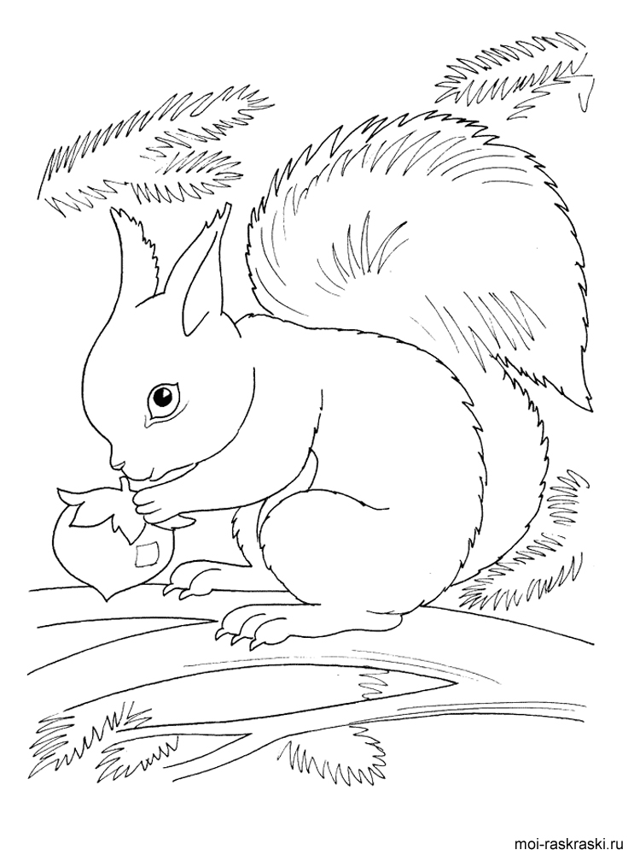

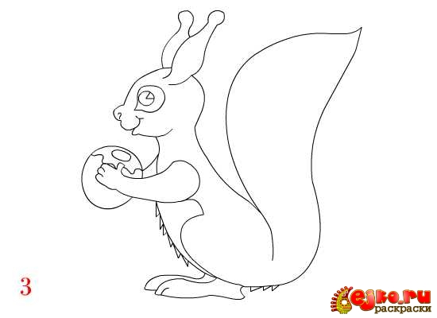

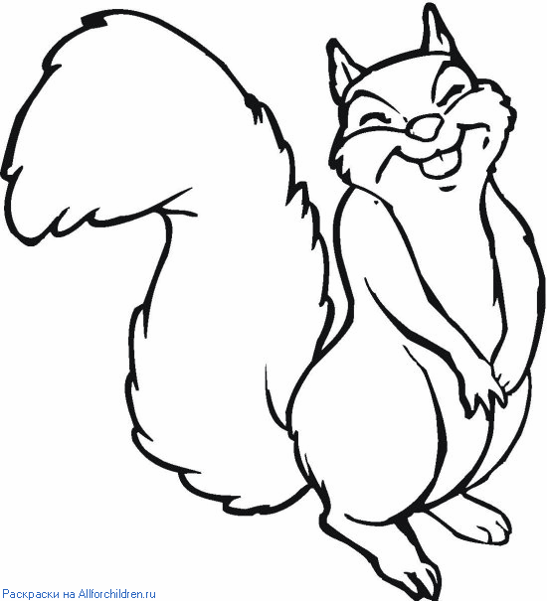

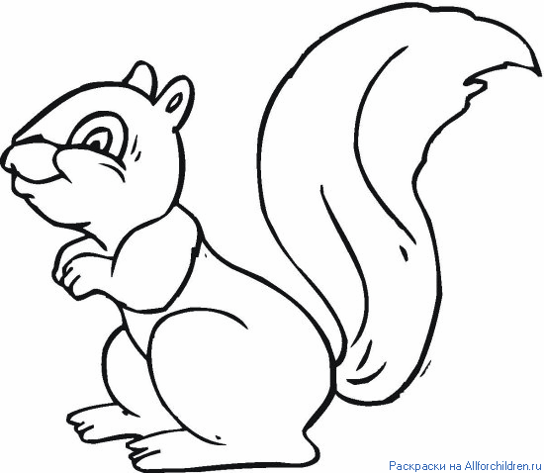

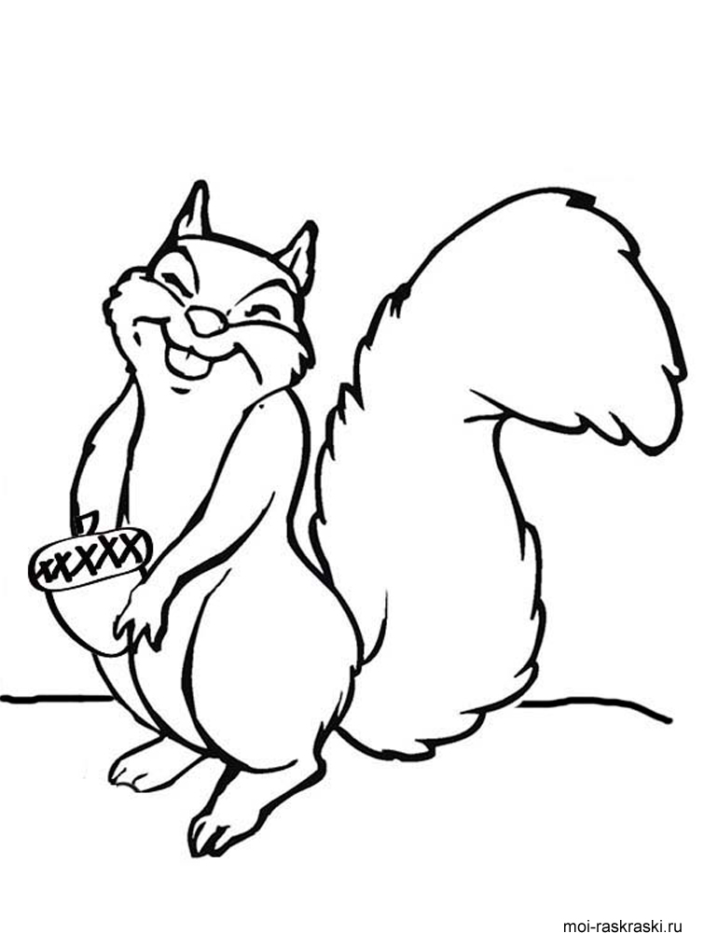

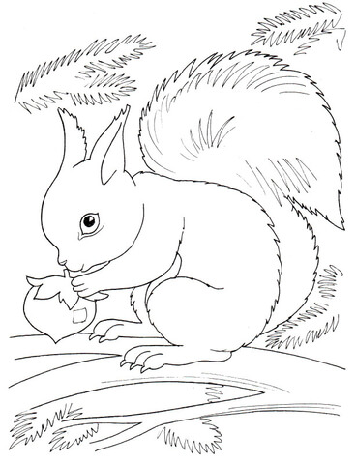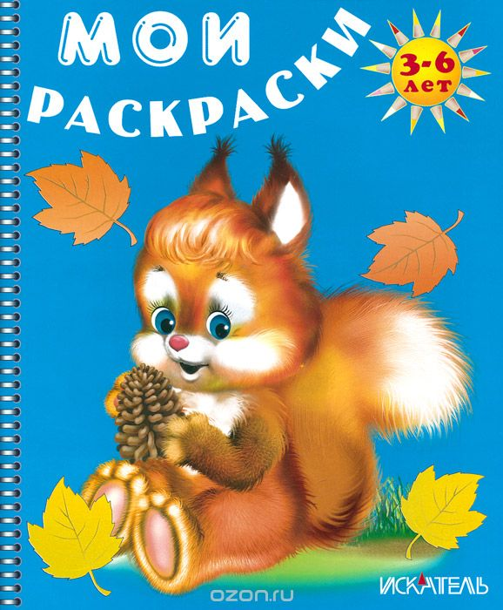

# Конспект НОД по нетрадиционному рисованию мятой бумагой, поролоном, пальчиком «Осеннее дерево» в средней группе

**Татьяна Комарова**   
Конспект НОД по нетрадиционному рисованию мятой бумагой, поролоном, пальчиком «Осеннее дерево» в средней группе

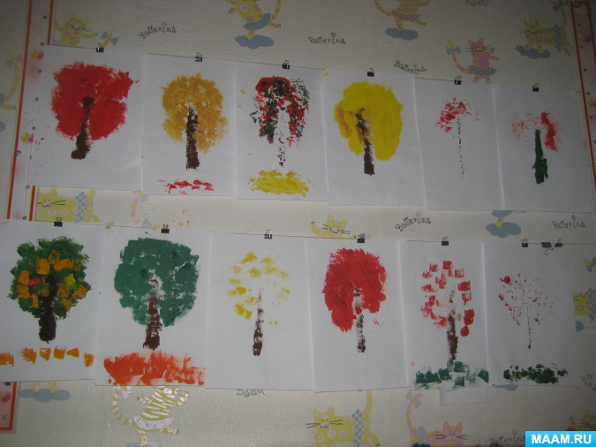

**Тема:** Рисование осеннего дерева.

**Тема недели:** Деревья и кустарники осенью.

**Форма работы:** Проблемная ситуация.

**Группа:** Средняя.

**Интеграция видов деятельности:** познавательная, художественно - эстетическая, коммуникативная, физическая.

**Цель:** Развитие у детей умение рисовать осенние деревья нетрадиционными способами.

**Задачи:**

*Образовательная.* Формировать умение рисовать осеннее дерево, передавая его характерные особенности: ствол, крону.

*Развивающая.* Развивать умения в рисовании нетрадиционными способами: мятой бумагой, поролоном, пальчиком. Закрепить знания детей об основных цветах осени (желтый, оранжевый, красный, зеленый).

*Воспитательная.* Воспитывать самостоятельность, чувство радости от ярких, красивых рисунков.

**Материалы и оборудование:** Рисунки – заготовки по количеству детей. Сундук «Всякая всячина», игрушки. Гуашь (зеленая, желтая, оранжевая, красная, коричневая, синяя). Листья из цветного картона, деревья из цветного картона. Бумага. Влажные салфетки. Поролон. Одноразовые тарелочки для грязных салфеток. Ноутбук с видео посланием от бурого медвежонка Тишки, конверт для обратного ответа (А4). Записи классической музыки «Времена года». Октябрь П. И. Чайковского. Репродукции картин «Золотая осень» известных художников (И. И. Левитан, Поленов, Остроухов и т. д.)

**Мотивация:** *Проблемная ситуация, видео письмо.*

Воспитатель: Ребята, сегодня утром у себя в электронной почте я обнаружила видео письмо. Посмотрим его? (воспитатель с детьми просматривают видео послание от бурого медвежонка Тишки).

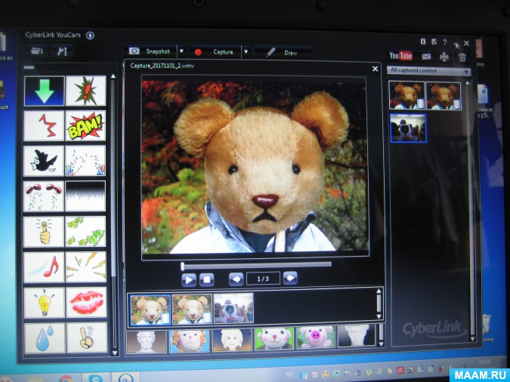

«Здравствуйте, ребята! Меня зовут мишка Тишка, и я живу в осеннем лесу. Тетушка Сова мне подсказала, что вы все талантливые, дружные и умелые. У меня тоже есть друг – белый медвежонок Степка. Он живет на Крайнем Севере, среди льдов и снега. Он очень любит, когда ему читает интересные рассказы его мама. Однажды он нашел в библиотеке книгу «Осень в лесу», и она ему очень сильно понравилась, но там не оказалось картинок. Он попросил меня нарисовать, но я рисовать не умею. Поэтому я обращаюсь за помощью к вам.»

**Постановка детьми цели:**

*Воспитатель:* Что, ребята, делать? Как быть?

*Дети:* Надо помочь мишке Тишке! Надо нарисовать осенние деревья.

**Совместная работа с детьми по нахождению средств деятельности:**

*Воспитатель:* Молодцы, ребята! Прежде чем мы приступим к работе, давайте пройдем в нашу картинную галерею и посмотрим репродукции художников. Какие цвета красок использовали художники при написании своих картин?

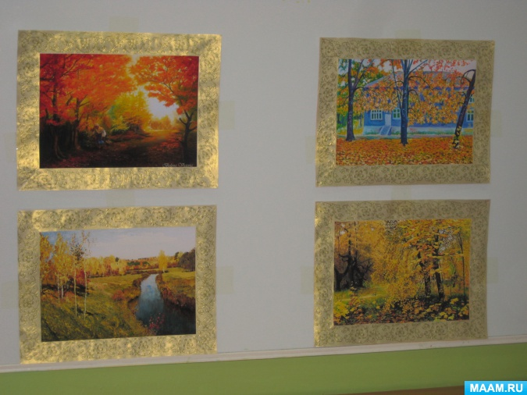

*Дети:* Желтые, оранжевые, красные, зеленые, лиловые.

*Воспитатель:* Молодцы, ребята! Ребята, обратите внимание, а листики только ли на деревьях?

*Дети:* Нет! Листики еще лежат на земле!

*Воспитатель:* Ребята, про такую красоту не мало написано стихотворений. Дима нам сейчас прочитает отрывок из стихотворения "Листопад" И. Бунина.

*Ребенок*: читает отрывок.

Лес, точно терем расписной,

Лиловый, золотой, багряный.

Веселой пестрою стеной

Стоит над светлою поляной.

*Воспитатель:* Сейчас я с вами хочу отправиться в небольшой осенний лес. Ребята, посмотрите, пока мы с вами были в картинной галерее, подул ветерок и разбросал листики. Надо навести на полянке порядок, отнести листики к своему дереву.

(На стульчиках висят деревья из картона. Кроны зеленого, желтого, оранжевого, красного цветов. На ковре лежат листики деревьев такого же цвета).

П/и «Отнеси листик к своему дереву». Под музыку дети относят листики к деревьям по цветам.

*Воспитатель:* Молодцы, ребята! Правильно собрали все листики. А теперь, давайте пройдем в нашу ИЗО – студию. Что мы должны нарисовать?

*Дети:* Осенние деревья!

*Воспитатель:* Ребята, на столах не оказалось кисточек! Как мы будем с вами рисовать? Чем? Давайте подойдем к сундуку «Всякая всячина». Может, там мы найдем кисточки?

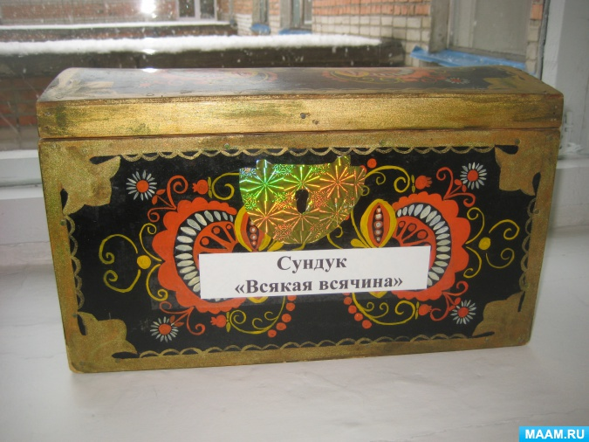

(воспитатель вместе с детьми рассматривают содержимое сундука, там бумага, мячи, игрушки, книга, ложка, поролон, но кисточек нет)

*Воспитатель:* Ребята, можем мы с вами нарисовать игрушками? Книгой, ложкой?

*Дети:* Нет!

*Воспитатель:* А чем мы с вами можем нарисовать из того что есть?

*Дети:* Бумагой, если ее смять в комочек, губкой!

*Воспитатель:* Правильно, ребята! Молодцы! Давайте подойдем к мольберту, и я вам напомню, как мы будем рисовать смятой бумагой.

(Воспитатель берет рисунок - заготовку, мнет в руках небольшой кусок бумаги, обмакивает в краску и наносит на ствол дерева).

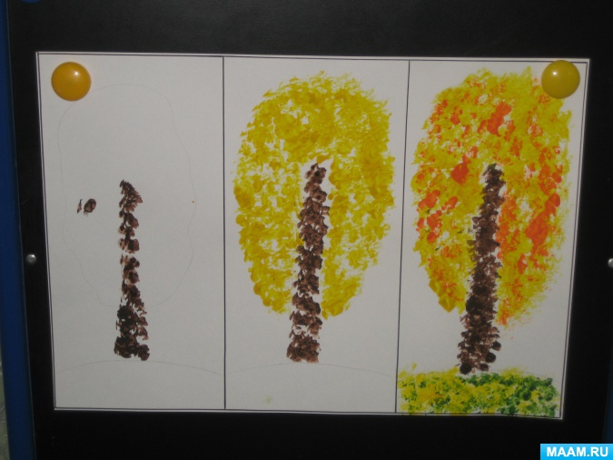

*Воспитатель:* А сейчас вы сами превратитесь в художников и нарисуете красивые осенние деревья. Выбирайте цвета красок, какие вам больше нравятся.

Самостоятельная работа детей по апробации способов деятельности:

Дети рисуют.

**Рефлексия:**

*Воспитатель:* Молодцы, ребята! Какие красивые работы у вас получились.

Что мы сегодня с вами делали?

Что для вас было сегодня тяжело, а что легко?

Будем ли мы еще с вами помогать, если кто – то обратится за помощью?

А сейчас давайте подойдем к ноутбуку с красивыми рисунками и сделаем совместное фото, затем я эту фотографию отправлю мишке Тишке на электронный адрес. Когда ваши работы подсохнут, я их положу в конверт и отправлю медвежонку в осенний лес.

Дети вместе с воспитателем просматривают видео – обращение.

«Ребята, вы мне здорово помогли! Мне все - все ваши рисунки понравились. А как же обрадуется мой друг Стёпка, когда получит письмо с ваши рисунки! Спасибо вам! Я не знаю, что бы я без вас делал!»

Спасибо за внимание!

Конспект НОД по изобразительной деятельности с использованием нетрадиционной техники  рисования для средней группы на тему:

«Друзья белочки»

*Программные задачи:* продолжать формировать у детей изобразительные навыки и умения в рисовании, используя нетрадиционную технику «оттиск сжатой бумаги».

 - закрепить имения правильно сжимать бумагу, набирать краску и оставлять оттиск.

 - закрепить умения располагать изображение на определённом месте .

 - развивать у детей мелкую моторику рук и пальцев.

 - учить, правильно называть цвет.

- продолжать учить слушать и слышать музыкальное сопровождение.

*Словарная работа:* оттиск,  оранжевый,  жатая бумага.

*Предварительная работа*: беседа о диких животных,  рассматривание иллюстраций с изображением животных, чтение художественной литературы о  животных,  прослушивание музыки.

*Материалы и оборудование*: игрушка белки, музыкальное сопровождение. Лист бумаги с изображением белки на каждого ребёнка.  Гуашь оранжевого цвета. Салфетки на каждого  ребёнка, бумага на каждого ребёнка. Мольберт. Корзинка. Угощение (шоколадные грибочки).

*Ход занятия.*

 Дети входят в группу под музыку.

 Воспитатель: Ребята давайте поздороваемся с гостями, которые  пришли к нам в гости.

Собрались все дети в круг

Я твой друг и ты мой друг

 Вместе за руки возьмёмся

И друг другу улыбнёмся.

 Шум…..

 Воспитатель: Ребята, а вы знаете,  ведь к нам в гости ещё кто-то собирался прийти.  Я вам загадаю загадку, а вы попробуйте отгадать о ком идёт речь.

***Загадка.***

 Кто по ёлкам гордо скачет

И взлетает на дубы?

 Кто в дупле орешки прячет

 Сушит ягоды, грибы?

 Дети: Белочка

 Воспитатель:  Конечно это белочка….(слова белочки).

 -ребята давайте поприветствуем белочку и подарим ей улыбку.

 -скажите, а где живёт белочка?

 Дети:  В лесу.

 Воспитатель:  А какая у белочки шубка?

 Дети: Пушистая, оранжевого цвета (рыжая).

 Воспитатель: Что у белочки на ушках?.......

 -Ребята,  посмотрите, а наша белочка, что-то загрустила. Она мне шепнула на ушко, что ей совсем не с кем играть в лесу.  Ребята, а давайте порадуем белочку и нарисуем ей веселых друзей.

 Приглашаю присесть на стульчики.

 Воспитатель: Посмотрите, у меня есть, на листе бумаги изображение белочки, но как вы  видите, она у меня не раскрашена.

 -А каким цветом мы будем раскрашивать наших  белочек?

 Дети: Оранжевым.

 Воспитатель: Мы с вами будем раскрашивать наших белочек,  необычным способом, не кисточками, жатой бумагой оставляя оттиск. Для этого  у меня есть листочек бумаги, я его сжимаю  и катаю между ладошек. И у меня получилась жатая бумага. Какая у меня получилась бумага?

 Дети: Жатая бумага.

 Воспитатель: Я беру жатую бумагу в правую руку и макаю её в краску, левой рукой я придерживаю листок с изображением белочки и раскрашиваю её оранжевой краской, оставляя оттиск. Что я оставляю?

 Дети: Оттиск.

 Воспитатель: Вот как у нас получилось раскрасить белочку,  жатой бумагой оставляя оттиск.

 (вызов 2 детей на показ закрепить )…

 Ребята, я вас приглашаю в кружок и предлагаю приготовить нам комочек жатой бумаги для рисования.

***Пальчиковая гимнастика.***

 Лист бумаги мы сжимаем

 И ладошки разминаем

 Мы, стараемся, катаем

 Дружно в шарик превращаем

 Не дадим ему скучать

 Будем им мы рисовать.

 Воспитатель: Всё сжали, молодцы, а теперь, предлагаю вам пройти за столы и раскрасить весёлых белочек. (по окончании работы руки вытереть влажной салфеткой).

 -Ребята, какие вы молодцы как рада белочка! Сейчас давайте мы своих белочек посадим на дерево, что бы наша белочка могла с ними подружиться. Посмотрите какие они все красивые,  теперь у нашей гостьи появилось много друзей. А ещё  белочка хочет угостить вас вкусными сладкими грибочками…